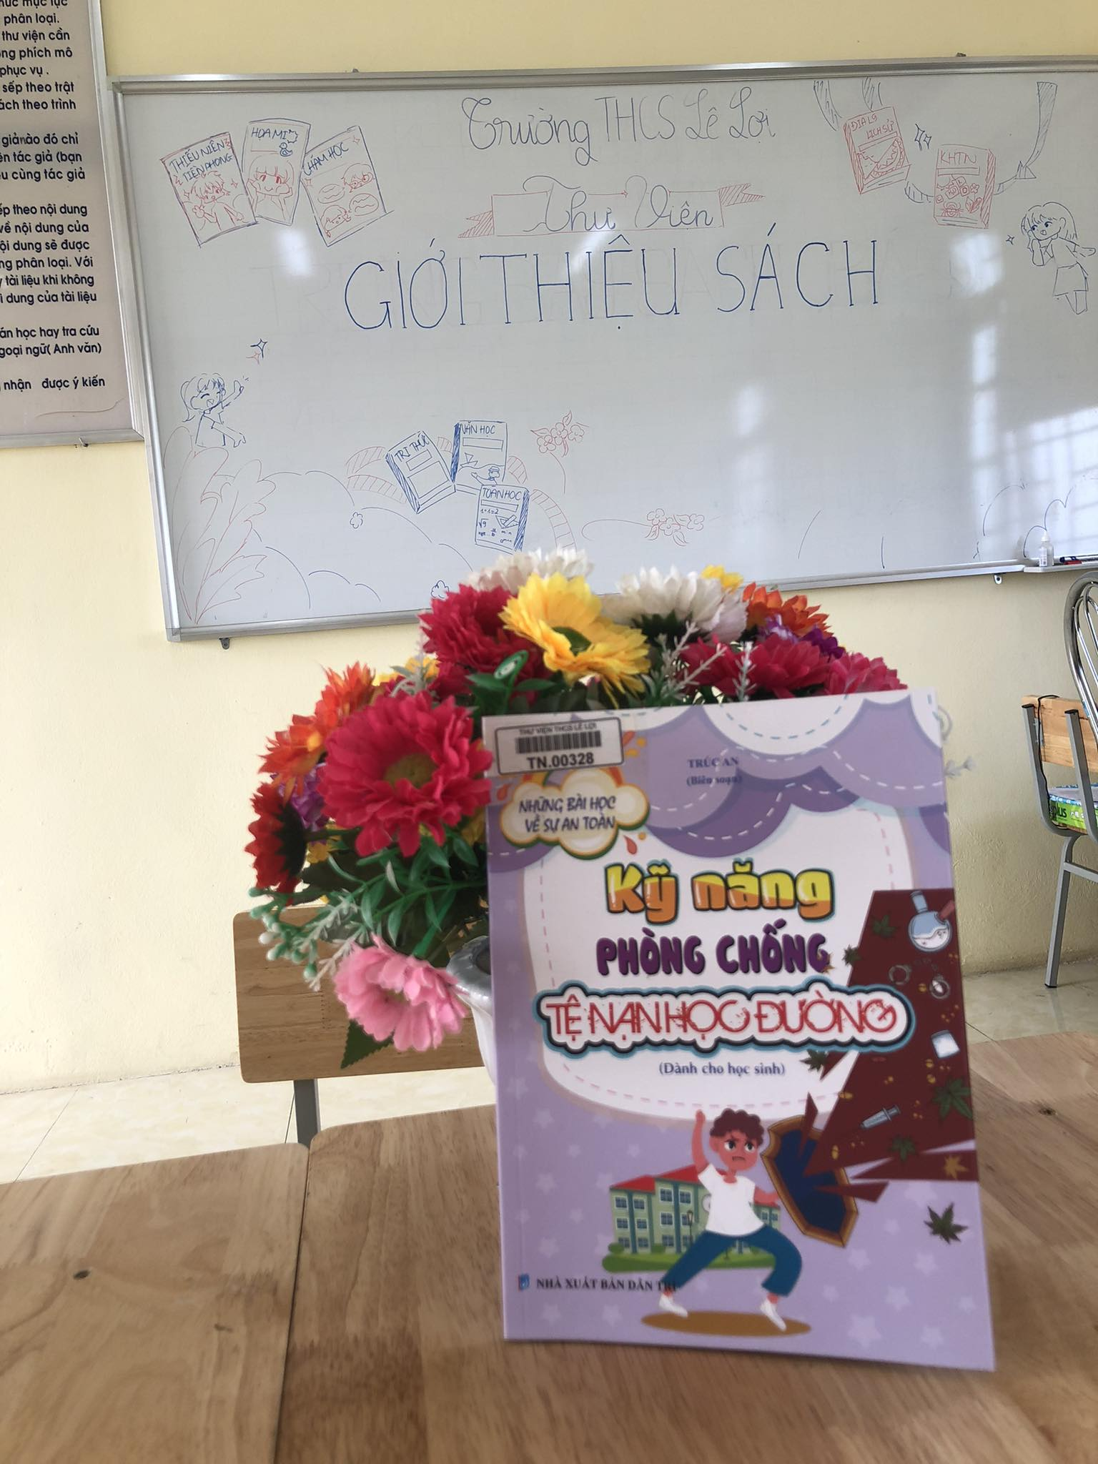
Kính thưa các thầy cô giáo và các em thân mến.
Trong thời gần đây, bạo lực học đường đã trở thành một đề tài nóng bỏng, gây xôn xao trong dư luận và ảnh hưởng tất nhiều đến chất lượng, hiệu quả giáo dục cũng như tình hình an ninh và trật tự xã hội. Rất nhiều bài báo và các diễn đàn đã phản ánh về tình trạng học sinh đánh nhau mang tính chất bạo lực ở trong và ngoài trường học, kể cả học sinh THCS, tiểu học. Có một số vụ việc xảy ra gây hậu quả nghiêm trọng, gây tâm lý lo lắng, bức xúc trong đời sống tâm lý nói chung, cha mẹ học sinh và học sinh nói riêng. Có thể thấy rằng vấn đề bạo lực học đường diễn ra gần đây là một trong những biểu hiện của tình trạng đạo đức học sinh đang xuống cấp. Nguyên nhân và những biểu hiện của tình trạng bạo lực học đường trong nhà trường cần phải được nhận diện và phân tích một cách khoa học nhằm tìm ra những giải pháp hiệu quả để phòng tránh và ngăn ngừa cho các thế hệ học sinh trong nhà truờng hiện nay.
Nhằm góp phần nâng cao và trang bị những kỹ năng cần thiết trong phòng tránh và ngăn ngừa hành vi bạo lực học đường cũng như các tệ nạn xã hội trong cộng đồng xã hội nói chung và nhà trường nói riêng, nhóm tác giả đã biên soạn cuốn sách Giáo dục kỹ năng phòng chống bạo lực học đường và tệ nạn xã hội cho học sinh THCS.
Cuốn sách “ Kỹ năng phòng chống tệ nạn học đường” do Trúc An biên soạn , xuất bản năm 2023 do nhà XB Dân trí xuấ bản, gồm 87 trang. Sách cung cấp cho người đọc những hiểu biết và kỹ năng cơ bản để phòng chống có hiệu quả bạo lực học đường và tệ nạn xã hội cho bản thân và cho người khác. Cuốn sách trình bày lý luận thực tiễn về tình trạng bạo lực học đường cũng như một số tệ nạn xã hội khác như ma túy, xâm hại tình dục trẻ em, cờ bạc và các văn hóa đồi bại khác. Qua đó giúp bạn đọc hiểu thêm cơ sở lý luận về bạo lực học đường, tệ nạn xã hội và những hành vi liên quan, những biểu hiện nguyên nhân cũng như dấu hiệu cảnh báo và hậu quả mà hành vi này gây ra để từ đó có biện pháp phòng tránh và ngăn chặn hiệu quả.
Từng nội dung mà cuốn sách đề cập đến rất rõ ràng, mỗi trang là một kỹ năng sống khác nhau đang chờ chúng ta khám phá.
Tôi tin rằng đọc cuốn sách sẽ giúp cho chúng ta rất nhiều những bài học, có thêm nhiều kinh nghiệm, kỹ năng trong cuộc sống. Cuốn sách được chia làm 3 phần chính:
Phần I: Đặc điểm tâm sinh lý của học sinh.
Phần II: Kỹ năng phòng chống bạo lực học đường. Phần này trình bày đầy đủ những kiến thức về bạo lực học đường và những kỹ năng phòng tránh.
Phần III: Kỹ năng phòng chống các tệ nạn xã hội (tệ nạn ma túy, xâm hại tình dục trẻ em, tệ nạn cờ bạc....). Trong phần này cuốn sách trình bày một số kiến thức cơ bản về các tệ nạn xã hội đang tồn tại trong cuộc sống hàng ngày của chúng ta.
Ngoài ra, cuốn sách còn có phụ lục. Một số tình huống và gợi ý cách xử lý. Thông qua đó, giúp các bậc cha mẹ, các nhà giáo dục cũng như các em học sinh Tiểu học có thể nhận diện một số tình huống nguy hiểm mà các em có thể gặp phải trong xã hội, trong nhà trường và đời sống hàng ngày. Từ đó hướng dẫn các em xử lý các tình huống một các hợp lý nhất.
Quyển sách trang bị những kỹ năng, kiến thức cơ bản giúp các em học sinh, sinh viên hiểu được tác hại nghiêm trọng của ma túy, giúp các bậc phụ huynh có thể bảo vệ được con em mình tránh xa tệ nạn ma túy, cũng như các hệ lụy do ma túy gây ra như trộm cắp, gây rối trật tự, buôn bán chất gây nghiện, kịp thời ngăn chặn các em tiếp xúc với các đối tượng xấu lôi kéo vào con đường phạm tội và tệ nạn nghiện hút. Sách giúp các bậc phụ huynh thấy được vai trò của mình trong việc giáo dục cho con cái hiểu sâu sắc về các tác hại do ma tuý gây ra và cần phối hợp với nhà trường, tổ chức đoàn thể để có những biện pháp quản lý các em một cách tốt nhất nhằm kịp thời làm giảm tỷ lệ nghiện ma túy trong học đường, từng bước xóa bỏ tệ nạn ma túy, tạo môi trường sống lành mạnh, bình yên và hạnh phúc. Như chúng ta biết, ma túy có thể rình rập tiếp xúc chúng ta qua rất nhiều con đường: đôi lúc là 1 vài con tem giấy, vài ly nước, vài viên kẹo hay vài điếu thuốc khi được bạn bè rủ rê..v..v..Nếu chúng ta không làm chủ được bản thân mà để rơi vào ma túy thì sẽ không tránh khỏi những tai họa.
Hiện nay, ma túy đã và đang len lỏi vào môi trường học đường. Nhiều học sinh bị dụ dỗ, lôi kéo trở thành nạn nhân hoặc tham gia tàng trữ, mua bán, vận chuyển ma túy. Điều này tiềm ẩn những hệ lụy nghiêm trọng trong đời sống xã hội. Giáo dục phòng chống ma túy trong trường học là mắt xích quan trọng mang tính chất quyết định trong công cuộc phòng chống ma túy. Việc giáo dục này đòi hỏi phải dựa vào đặc điểm tâm sinh lý của thanh thiếu niên, tuân thủ và nắm vững nguyên tắc giáo dục, lấy trường học làm trận địa chính để triển khai công tác giáo dục phòng chống ma túy; thông qua việc phổ cập liên quan đến phòng chống ma túy để nâng cao kỹ năng phòng chống ma túy cho học sinh.

Từng nội dung mà cuốn sách đề cập đến rất rõ ràng, mỗi trang là một kỹ năng phòng chống khác nhau đang chờ chúng ta khám phá.
Xin chân thành cảm ơn!

